Замечания к РАБОЧЕЙ ДОКУМЕНТАЦИИ
Раздел АИ3 «Архитектурные интерьеры. Центр информирования населения (ЦИН). Отделочные чертежи.»
по адресу «Жилой дом с приспособлением подземной автостоянки под защитное сооружение гражданской обороны - "укрытие" (ЗСГО), с инженерными сетями и благоустройством территории по адресу: г. Москва, район Новогиреево, Кусковская улица, земельный участок 12/1 (Кусковская ул., вл. 12)(ВАО)».

дата замечаний: 24.01.2024

№ п/п | № листа | Замечание | Обоснование | Статус
Отклонения от ПД
 | 3 | В АИ3 на плане отделки пола в рабочем зале ЦИН, в комнате персонала и информационной зоне указан керамогранитная плитка 130*800*11мм  В ПД АР1.ПЗ МГЭ от 14.09.2023 лист 42 керамогранитная плитка 1195*200*11 мм  Привести в соответствие  Выполнено |  | Впервые  24.01.2024
 | 3 | Привести в соответствие расположение мебели в АИ3 и ПД ИСО7.2-ГЧ лист 3  АИ3 Выполнено  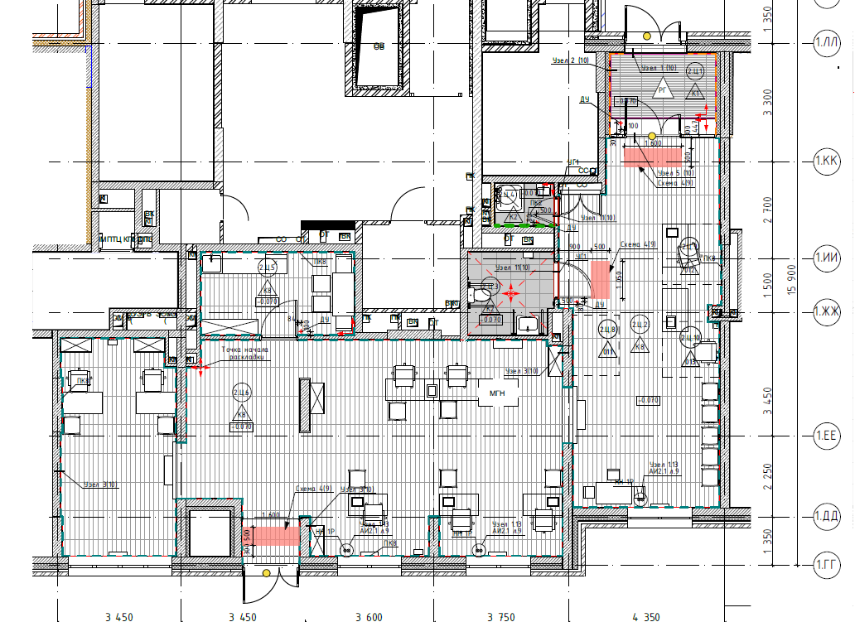  ПД ИСО7.2-ГЧ лист 3  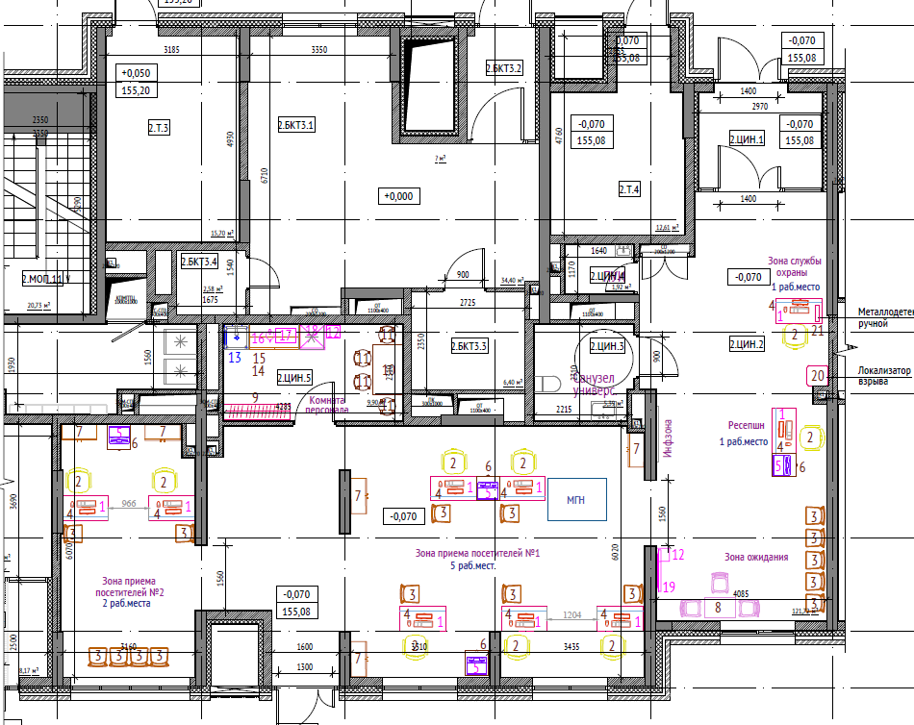 |  | Впервые  24.01.2024
 | 3 | Привести в соответствие расположение, размер и наличие тактильно-контрастных напольных указателей в АИ3 и ПД ОДИ лист 3  АИ3 ПД ОДИ лист 3  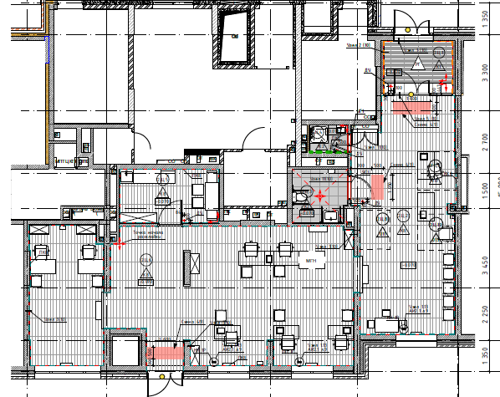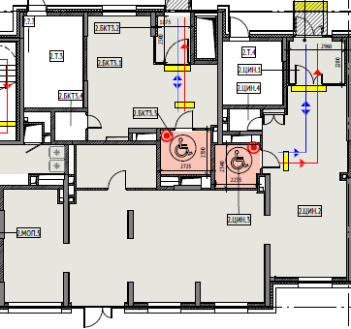  Тактильные указатели выполнены в соответствии с рекомендациями по проектированию АИ ЦИН. Также на наш взгляд в разделе ОДИ есть ряд нарушений нормативной документации, в т.ч. тактильная плитка должна быть перед всеми доступными для МГН дверными проемами, в т.ч. эвакуационными  СП59 2016:  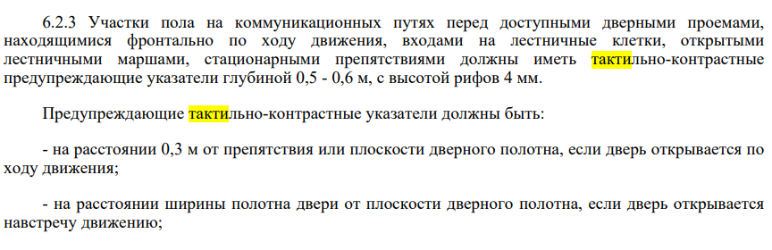  Рекомендации:  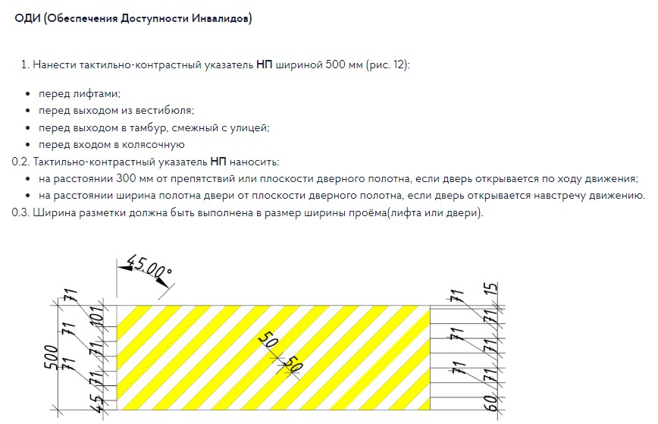 |  | Впервые  24.01.2024
Оформление и комплектование тома
 |  | Обозначить место начала раскладки плитки от стены или дверного проема  Выполнено |  | Впервые  24.01.2024
 |  | В помещениях с/у и ПУИ ЦИН предусмотреть устройство подвесного потолка на высотной отметке +2700÷3000мм от ур.ч.п. Выполнено.  Но хотим обратить внимание, что высота 2600 была ранее принята в соответствии с заданием  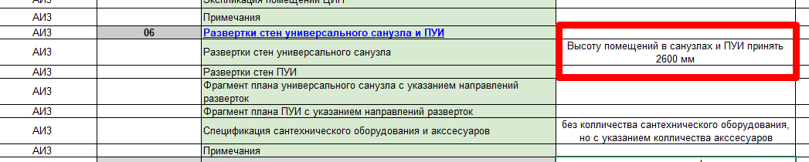 |  | Впервые  24.01.2024
 | 5 | В АИ3 на плане отделки стен в зоне ресепшен исключить окраску RAL 6018 Выполнено |  | Впервые  24.01.2024
 |  | Указать высоту 210 см окраски стены грифельной краской в детском уголке Выполнено | Требования к оснащению и отделке ЦИН | Впервые  24.01.2024
 |  | В АИ не указывать артикулы, марки для оборудования и оконечных устройств (розетки, светильники, выключатели, сантехническое оборудование, отопительные приборы, осветительные приборы).  Спецификации и планы с расстановкой оборудования и оконечных устройств включить в соответствующие инженерные комплекты, в АИ указать ссылки на данные комплекты. Выполнено |  | Впервые  24.01.2024
 |  | Исключить ссылку на №516-ПП ( №516-ПП к ЦИН отношение не имеет) Выполнено |  | Впервые  24.01.2024
Проектные решения
 | 3,10 | В АИ3 лист 10 указан перепад пола 10 мм на узле стыковки порога двери с напольным покрытием в тамбуре ЦИН, на плане отделки пола лист 3 перепад отсутствует  Привести в соответствие Выполнено |  | Впервые  24.01.2024
 |  | Исключить несоответствия с комплектом АР Выполнено |  | Впервые  24.01.2024

Специалист инженерно-технологического
управления Бабурина Н.Д.
+7(495)651-07-97, доб.77698
e-mail: Natalia.Baburina@mosfr.ru

